**ACTIVIDAD PRÁCTICA LOCAL STORAGE**

**1.**Crear un formulario donde solicitamos el nombre, la contraseña y la validación de la contraseña de un usuario (debemos validar que ambas contraseñas sean las mismas) y los almacenamos, el formulario también cuenta con la posibilidad de recuperar los datos ingresados

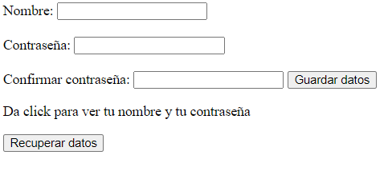

**2.** Crear un formulario donde solicitamos el nombre de una mascota, la raza, el color y el peso, estos datos deben almacenarse y si la persona desea puede buscar la información de la mascota ingresada. Por ejemplo, si ingresa que quiere conocer la raza, solo debe de mostrar este dato.